- cin不接受字符串空格问题
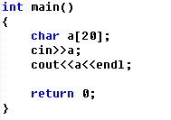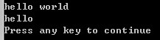
解决方法：
- cin.getline(接收字符串的变量,接收字符个数,结束字符)
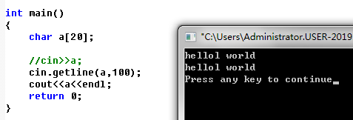
- getline
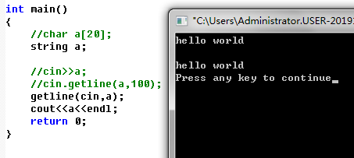
- 区别
一个istream流，一个string流

- 数组的名字：其实就是一个指针，指向数组的基地址
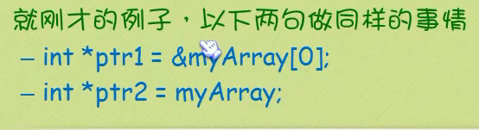
数组上的ptr++：不是加1这么简单，而是，+sizeof(int)
